ГОДИШЊИ ТЕСТ - СВЕТ ОКО НАС
Име и презиме:
1. | Штаје природа?  ____________________________________________________________________________________ | 2
2. | 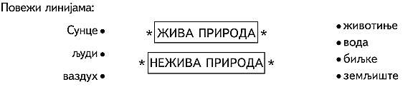 | 7
3. | 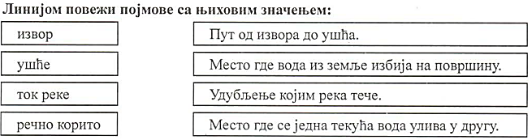 | 4
4. | 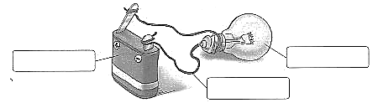  Упиши називе делова струјног кола на одговарајућа места. | 3
5. | 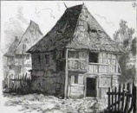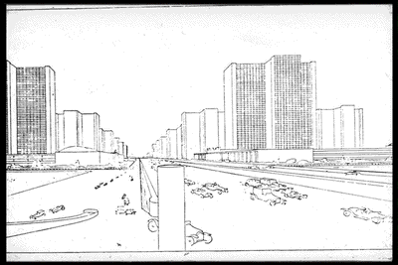  Насеља се деле на ______________ и _______________. | 2
6. | Наведи врсте саобраћајапрема путевима куда се крећу саобраћајна средства:  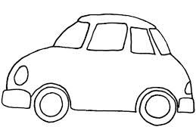  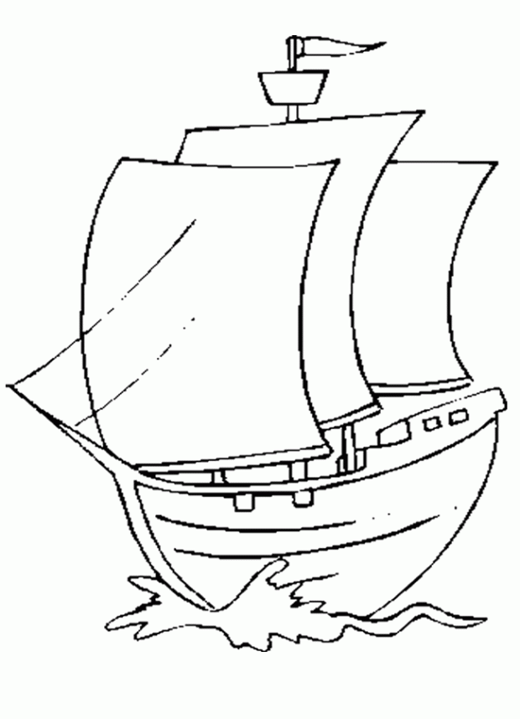  _____________________________,  ____________________________,  _____________________________ | 3
7. | Наброј заједничкеособинесвихживихбића: | 6
8. | Према начину исхране повежи животиње са одговарајућом групом.  Јелен, вук, коза, дивља свиња, орао, кокошка  БИЉОЈЕДИ МЕСОЈЕДИ СВАШТОЈЕДИ | 6
9. | Допуни реченице:  Седмица има_____________дана Један дан има ____ часа.Година има ______ месеци.  Делови биљке су:  По чему се човек разликује од осталих живих бића? Наброј најмање три разлике. | 5  3
10. | Попуни табелу тако што ћеш написати назив материјала који има наведену особину. 4  Особина материјала материјал  еластичан  добропроводитоплоту  провидан  сагорева

11. | Прочитај и запиши:  а) Колико је сати? б) Запиши датум обележен на календару,  који је то дан?  МАРТ - 2014.  П У С Ч П С Н  1 2 3  4 5 6 7 8 9 10  11 12 13 14 15 16 17  18 19 20 21 22 23 24  25 26 27 28 29 30 31  ___________________ __________________________________________ |  |  | 4
12. | Повежи речи са одговарајућим описима  ветар □ □ настаје преламањем сучевих зрака кроз капи воде  сенка □ □ течност без боје укуса и мириса  дуга □ □ настаје кретањем (струјањем) ваздуха  вода □□ настаје када светлост падне на непровидан материјал |  |  | 4
13. | Дате облике рељефа поређај од највишег до најнижег:  БРДО, ПЛАНИНА, РАВНИЦА, БРЕГ, БРЕЖУЉАК  ________________, ________________, __________________, _______________,_______________ |  |  | 4
14. | Повежи:  ТЕКУЋЕ ВОДЕ  СТАЈАЋЕ ВОДЕ  БАРА РЕКА ПОТОК ЈЕЗЕРО |  |  | 4
до 23 бода оцена 1  од 24до 33 оцена 2  од 34 до 43 оцена 3  од 44 до 52 оцена 4  од 53 до 61 оцена 5 |  | Оцена: | бодови

